采购需求

一、采购需求一览表
采购名称  内容 | 详见“第一章谈判邀请”
数量 | 详见第五章中的“采购要求”
交货期（工期） | 详见第五章中的“商务条款”
交货地点 | 详见第五章中的“商务条款”
备注 | 谈判报价包含谈判文件所约定的范围内全部内容价格体现的“交钥匙工程”。谈判报价包括但不限于施工机械、劳务、材料（包括采购人选定的材料供应商所供材料的运输、到现场的卸力及采购保管费用等）、墙地面及窗漏水修复、临时设施（包括场地内施工用水、电及场内施工道路等）、余土外运、垃圾清运至政府指定位置（含结构拆除等建筑垃圾）、缺陷修补、利润、保险、税金等各项直接、间接费用等完成本项目所需的一切相关费用。

二、采购要求

（一）工程概况：
第一次反“围剿”黄竹岭指挥所旧址由前坪、茶馆、厨房及连廊四部分组成，坐南朝北，建筑面积为271.92㎡。旧址为悬山顶小青瓦屋面，夯土墙，人字屋架。旧址位于黄竹岭山腰，风大雨大，周边的树木落叶堆积在屋面导致屋面排水不畅，造成屋面漏雨、屋面木基层及檩条糟朽；由于茶馆背面排水沟深度较浅且高于室内地面，雨季排水不畅造成雨水渗透至茶馆室内，侵蚀室内木地板木地楞，需进行维护修缮。以及白蚁危害主要存在于旧址内的门框、楼楞、楼板、梁枋、木柱等关键木构件上。为防止白蚁危害范围进一步扩大，对旧址保护范围内文物本体和文物环境进行全面综合的白蚁危害治理。
（二）工程量清单1
序号 | 分项名称 | 项目特征描述 | 计量单位 | 工程量
拆除部分
1 | 清理地面青苔 | 清理地面青苔 | m² | 61.36
2 | 拆素砼地面 | 拆素砼地面（10 cm） | m² | 3.10
3 | 拆除木地板 | 拆除木地板 3cm | m² | 30.26
4 | 拆除地楞 | 拆除地楞 直径φ 14cm 以内 | m³ | 0.863
5 | 拆除木楼板 | 拆除木楼板 | m² | 74.08
6 | 拆除楼愣 | 拆除楼愣 直径φ 16cm 以内 | m³ | 2.02
7 | 拆除木枋 | 拆除木枋 | m³ | 0.044
8 | 拆除檩条 | 拆除檩条 | m³ | 1.153
9 | 拆蝴蝶瓦 屋面 | 拆蝴蝶瓦屋面 | m² | 230.425
10 | 拆除椽子 | 拆除椽子 周长3 0cm 以内 | m³ | 2.578
11 | 拆除封檐板 | 拆除封檐板 | m | 51.66
12 | 拆除博风板 | 拆除博风板 | m | 30.96
13 | 立面抹灰层拆除 | 铲除墙面粉刷 | m² | 2.05
地面工程
14 | 青砖地面 | 1.青砖地面2.3:7灰土垫层10cm厚 | m² | 6.52
15 | 纸筋灰罩面 | 墙面掺稻草筋石灰黄泥浆1:2.5底（厚20mm以内）纸筋灰罩面 | m² | 14.465
16 | 夯土墙 | 夯土墙 | m³ | 3.65
17 | 墙体裂缝修复 | 墙体裂缝修复（2 cm以内） 夯土墙 | m | 2.48
18 | 补配缺失标语字体 | 补配缺失标语字体 | 个 | 1
19 | 砖基础 | 楼楞砖基础 | m³ | 4.056
20 | 铲除墙面霉菌 | 铲除墙面霉菌 | m² | 118.62
21 | 墙面界面剂 | 墙面界面剂 | m² | 118.62
22 | 墙面喷刷涂料 | 刮腻子墙面满刮二遍实际遍数（遍）:3 | m² | 118.62
木作工程
23 | 木地板 | 木地板制作、安 装 板厚 3cm | m² | 30.26
24 | 圆格栅 | 圆木格栅 直径φ 14cm 以内 | m³ | 0.863
25 | 木地板 | 企口木楼板制作 、安装 板厚 3cm | m² | 74.081
26 | 圆桁（檩） | 圆木楼楞制作、安装 直径φ16cm 以内 | m³ | 2.017
27 | 圆形构件剔补 | 圆形构件剔补0.1m²以内 | 块 | 254
28 | 圆形构件明安铁箍 | 圆形构件明安铁 箍 3kg以内 | 件 | 51
29 | 圆形构件剔补处 胶黏剂 | 圆形构件剔补处 胶黏剂 | 项 | 1
30 | 圆桁（檩） | 圆木桁条制作、安装直径φ16cm 以内 | m³ | 0.46
31 | 木枋 | 木枋制作、安装 厚度8cm 以内 | m³ | 0.044
32 | 清水望板 | 清水望板制作、安装板厚2.0cm | m² | 230.425
33 | 矩形椽 | 矩形椽子制作、安装周长30cm 以内 | m³ | 5.186
34 | 封檐板 | 封檐板、博风板 制作、安装 2.5 *25cm | m | 82.62
屋面工程
35 | 蝴蝶瓦屋面 | - 蝴蝶瓦屋面走 廊、平房 如平 房檐高超高3.6m 时 人工*1.05  - 2.2mm厚BAC防水 卷材一层 平面 | m² | 230.425
36 | 正脊制安 | 正脊制安 | m | 25.83
37 | 附墙脊制安 | 附墙脊制安 | m | 5.223
38 | 瓦头制安 | 瓦头制安 | m | 51.66
39 | 石膏装板 | 石膏装板 | m² | 2.00
40 | 抹灰面油漆 | 乳胶漆 室内 天 棚面 二遍 实 际遍数（遍）:3 | m² | 2
油漆工程
41 | 木作防腐 | 木作防腐 | m² | 1567.699
42 | 木作防虫 | 木作防虫 | m² | 1567.699
43 | 木构件做旧 | 木构件做旧 | m² | 1291.046
44 | 木栅栏、木栏杆 （带扶手）油漆 | 熟桐油 （清油 ）三遍木扶手 （不带托板）每10M | m² | 181.764
45 | 其他木材面 | 熟桐油（清油）三遍其他木材面 | m² | 408.84
46 | 清水板条天棚、 檐口油漆 | 熟桐油（清油）三 遍柱、梁、架、 枋、桁古式木构件 | m² | 223.48
47 | 清水板条天棚、 檐口油漆 | 熟桐油（清油）三 遍斗拱 头 椽子等零星木构 ，戗角，牌科 ，出沿及，云件 | m² | 476.971
脚手架工程
48 | 外脚手架 | 高12M以内外脚 手架单排脚手架 竹脚手架 | m² | 299.523
49 | 满堂脚手架 | 满堂脚手架脚手 架高3.6M内竹制 实际高度（m）:4.43 | m² | 209.097
排水沟工程
50 | 排水盲沟 | 盲沟净宽0.48 cm，净高0.69cm ，卵石填充厚度0 .435cm，混凝土 垫层10cm厚 | m | 67.46
运输工程
51 | 拆除构件运输 | 拆除构件运输现场200m内 | m³ | 18.003
52 | 拆除构建 | 拆除构件 10km 以内 | m³ | 10

工程量清单2
序号 | 分项名称 | 项目特征描述 | 计量单位 | 工程量
白蚁防治工程
1 | 全面白蚁勘察 | 全面白蚁勘察 | 项 | 1
2 | 粉剂传毒灭治 | 粉剂传毒灭治 | 项 | 1
3 | 建筑本体及周边 绿化植被饵剂诱 杀处理 | 建筑本体及周边绿化植被饵剂诱杀处理 | 项 | 1
4 | 建筑本体及周边 绿化药物喷洒/ 灌注药杀处理 | 建筑本体及周边 绿化药物喷洒/ 灌注药杀处理 | 项 | 1
5 | 地面/墙面药物屏障（药液喷洒） | 地面/墙面药物屏障（药液喷洒） | 项 | 1
6 | 木构件药物屏障（药液灌注） | 木构件药物屏障（药液灌注） | 项 | 1
7 | 木构件药物屏障 （药液浸泡） | 木构件药物屏障 （药液浸泡） | 项 | 1
8 | 木构件药物屏障（药液浸泡） | 木构件药物屏障 （药液浸泡） | 项 | 1

工程量清单3
序号 | 分项名称 | 项目特征描述 | 计量单位 | 工程量
1 | 智能白蚁监测系统 | 智能白蚁监测系统 | 套 | 35
2 | 仿生态白蚁诱杀装置 | 仿生态白蚁诱杀装置 | 套 | 30
3 | 智能白蚁监测系统 | 智能白蚁监测系统 | 项 | 1
4 | 3年分飞期（3—6月）药物屏障 | 3年分飞期（3—6月）药物屏障 | 项 | 1
5 | 3年觅食期（9—11月）药物屏障 | 3年觅食期（9—11月）药物屏障 | 项 | 1
6 | 3年巡查维护 | 3年巡查维护 | 项 | 1
7 | 劳保用品（口罩 、护目镜、防护手套） | 劳保用品（口罩 、护目镜、防护 手套） | 批 | 1
8 | 管理费（项目实 施管理软件） | 管理费（项目实施管理软件） | 项 | 1
9 | 文档制作费用（项目报告、项目总结） | 文档制作费用（项目报告、项目总结） | 项 | 1
10 | 技术支持（专项技术人员支持） | 技术支持（专项技术人员支持） | 项 | 1

（三）技术要求
1.维修工程性质及维修项目
（1）维修工程性质：根据现状勘察及维修原则，本建筑属于修缮工程。
（2）维修项目：墙体、梁、屋面、墙面、楼板、楼楞、木柱、周边环境等。
2.维修保护的基本原则
（1）不改变文物原状的原则
《中华人民共和国文物保护法》第二十一条规定：对不可移动文物进行修缮、保养、迁移，必须遵守不改变文物原状的原则。
文物古迹的原状是指最充分表现其文化价值的实物的状态，主要有以下几种状态：
1）未经干预前的（未实施保护工程及未发掘以前）的状态。
2）历史上多次干预（修缮、改建、重建、破坏）留存的有价值的状态。
3）虽有部分缺失，但仍有实物遗存，足以证明已缺失的相关部分的原有状态。
4）局部坍塌、变形、错置，但仍保留原构件原形制，足以证明原来的状态。
（2）尽可能减少干预的原则
凡是近期没有重大危险的部分，除日常保养之外不应进行更多的干预。必须干预时，附加的手段只用在最必要部分，并减少到最低限度。采用的保护措施应延续现状，
4.维修方案说明
1.墙体
针对墙体的残损，维修有以下几方面：
①清理粉刷层剥落缺失的部位，用清水清理润湿基面和周边新老结合层后再进行刷浆，新粉刷面需压平抹光，并与周边老粉刷面结合平顺；
②转角等缺失较为严重的部位，需要进行夯补做旧；
③对于门洞上方墙体应力集中导致的开裂，进行裂缝注浆；
③疏通排水沟后清理墙体表面青苔。
墙体维修说明表
部位 |  |  | 残损现状 | 维修方法说明 | 白蚁防治做法
茶馆外墙 | 前  檐  墙 | 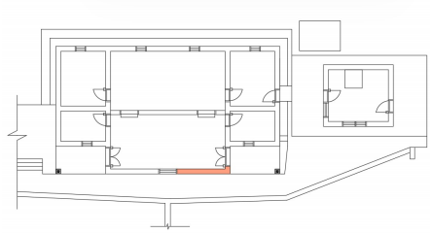 | 左次间墙体外立面表面夯土剥落，深5—15mm，面积约1.2㎡ | 清理表面松脱的夯土后，用新做的夯土补拍夯实后抹平，面积约1.20 ㎡ | 1.风化酥碱和空鼓严重的部分重新粉刷前做垂直屏障  2.垂直屏障灌注土壤处理宽度不小于150mm，深度不小于50mm
茶馆外墙 | 前  檐  墙 | 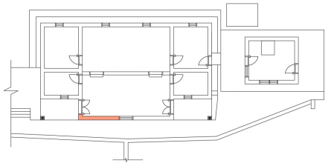 | 1.右次间墙体外立面对剥落夯土的部位补抹黄泥砂浆，与原做法不符，面积约0.55㎡  2.2018年因陈展需要在前檐墙增设可拆卸标语“士兵不打士兵，穷人不打穷人”，字体“士”缺失 | 1.右次间墙体外立面对剥落夯土的部位补抹黄泥砂浆，与原做法不符，面积约0.55 ㎡  2.2018年因陈展需要在前檐墙增设可拆卸标语“士兵不打士兵，穷人不打穷人”，字体“士”缺失 | 1.风化酥碱和空鼓严重的部分重新粉刷前做垂直屏障  2.垂直屏障灌注土壤处理宽度不小于150mm，深度不小于50mm
茶馆外墙 | 右  山  墙 | 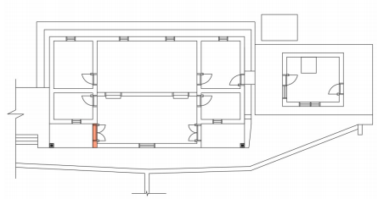 | 右侧廊门洞上方墙体因应力集中，出现两条裂隙，裂隙1位于门洞右上方距门约0.60m，长约0.60m，宽约8mm；裂隙2位于门洞左上角，长约1.00m，宽约15mm | 理裂缝后灌浆，表面喷浆填平、做旧 | 1.风化酥碱和空鼓严重的部分重新粉刷前做垂直屏障  2. 垂直屏障灌注土壤处理宽度不小于150mm，深度不 小于 50mm
茶馆外墙 | 左  山  墙 | 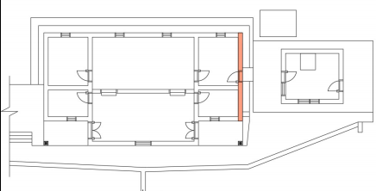 | 1.左侧排水沟排水不畅导致积水，加上沟底标高高于室内地面，雨水渗透至墙体导致墙脚长满青苔，青苔死后附着在墙体发黑，面积约1.04 ㎡  2.墙角转角处缺失约0.1㎡，深约15mm | 1.疏通排水沟后清理墙体表面青苔  2.清理表面松脱的夯土后，用新做的夯土补拍夯实后抹平 | 1.风化酥碱和空鼓严重的部分重新粉刷前做垂直屏障  2.垂直屏障灌注土壤处理宽度不小于150mm，深度不小于50mm
茶馆外墙 | 后檐墙 | 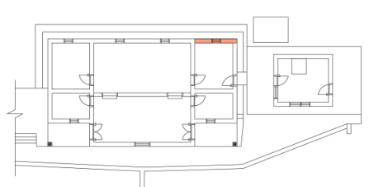 | 1.左次间背立面墙体表面有较多土蜂活动形成的圆形孔洞，面积约 1.90 ㎡  2.背面排水沟排水不畅导致积水，加上沟底标高高于室内地面，雨水渗透至墙体导致墙脚长满青苔，有明显水渍，面积约2.30㎡ | 1.圆孔用棉签蘸磷化铝封塞洞孔，外用黄泥浆封堵疏通  2.排水沟后清理墙体表面青苔 | 1.风化酥碱和空鼓严重的部分重新粉刷前做垂直屏障  2. 垂直屏障灌注土壤处理宽度不小于150mm，深度不小于50mm
茶馆外墙 | 右  山  墙 | 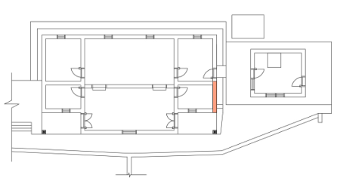 | 因排水不畅导致积水，加上沟底标高高于室内地面，雨水渗透至室内导致墙脚长满青苔，青苔死后附着在墙体发黑，面积约 1.01 ㎡ | 疏通排水沟后清理墙体表面青苔 | 1.风化酥碱和空鼓严重的部分重新粉刷前做垂直屏障  2. 垂直屏障灌注土壤处理宽度不小于150mm，深度不小于50mm
茶  馆  内  隔  墙 | 后  厅  背  立  面 | 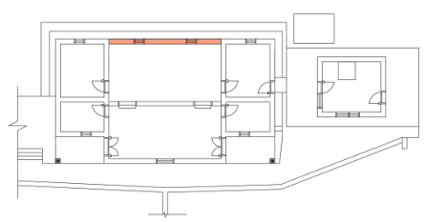 | 背面排水不畅导致积水，加上沟底标高高于室内地面，雨水渗透至墙体导致墙脚长满青苔，面积约 2.69 ㎡ | 疏通排水沟后清理墙体表面青苔 | 1.风化酥碱和空鼓严重的部分重新粉刷前做垂直屏障  2. 垂直屏障灌注土壤处理宽度不小于150mm，深度不小于50mm
茶  馆  内  隔  墙 | 右  次  间  后  间 | 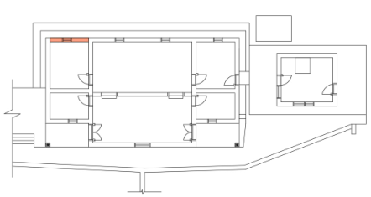 | 背面排水不畅导致积水，加上沟底标高高于室内地面，雨水渗透至墙体导致墙脚长满青苔，面积约 1.05 ㎡ | 疏通排水沟后清理墙体表面青苔 | 1.风化酥碱和空鼓严重的部分重新粉刷前做垂直屏障  2. 垂直屏障灌注土壤处理宽度不小于150mm，深度不小于50mm
茶  馆  内  隔  墙 | 右  山  墙  内  墙  面 | 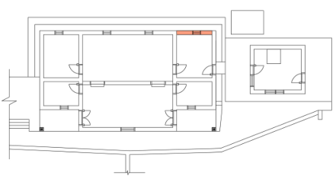 | 背面排水不畅导致积水，加上沟底标高高于室内地面，雨水渗透至墙体导致墙脚长满青苔，面积约 1.07 ㎡ | 疏通排水沟后清理墙体表面青苔 | 1.风化酥碱和空鼓严重的部分重新粉刷前做垂直屏障  2. 垂直屏障灌注土壤处理宽度不小于150mm，深度不 小于50mm
茶  馆  内  隔  墙 | 前  檐  墙 | 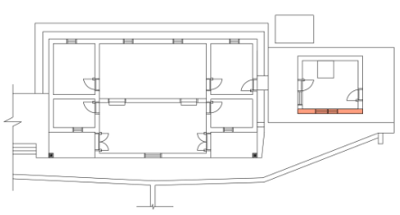 | 墙体表面有较多土蜂活动形成的圆形孔洞，面积约 2.39 ㎡ | 墙面圆孔用棉签蘸磷化铝封塞洞孔，外用黄泥浆封堵 | 1.风化酥碱和空鼓严重的部分重新粉刷前做垂直屏障  2. 垂直屏障灌注土壤处理宽度不小于150mm，深度不 小于50mm
茶  馆  内  隔  墙 | 右  山  墙 | 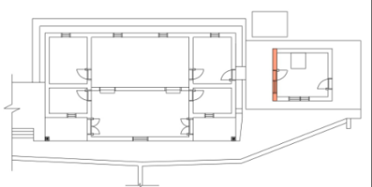 | 1.墙体表面有较多土蜂活动形成的圆形孔洞，面积约 0.77㎡  2.对剥落夯土的部位补抹黄泥砂浆，工艺较差，不符合原做法，面积约 0.3 ㎡ | 1.墙面圆孔用棉签蘸磷化铝封塞洞孔，外用黄泥浆封堵  2.剔除后抹黄泥砂浆后清理表面松脱的夯土，用新做的夯土补拍夯实后抹平，面积约0.30㎡ | 1.风化酥碱和空鼓严重的部分重新粉刷前做垂直屏障  2. 垂直屏障灌注土壤处理宽度不小于150mm，深度不小于50mm
茶  馆  内  隔  墙 | 左  山  墙 | 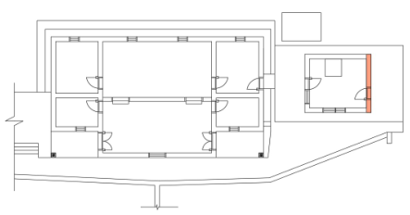 | 、砂浆表层开裂，裂隙长约 0.88m  2.墙角转角处夯土剥落缺失约0.1㎡，深约 10mm | 1.清理裂缝后灌浆，表面喷浆填平、做旧  2.清理表面松脱的夯土后，用新做的夯土补拍夯实后抹平 | 1.风化酥碱和空鼓严重的部分重新粉刷前做垂直屏障  2. 垂直屏障灌注土壤处理宽度不小于150mm，深度不小于50mm
厨  房  内  墙 | 前  檐  墙 | 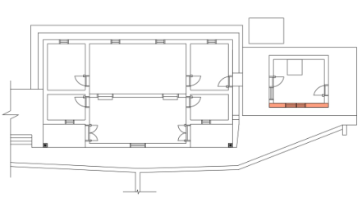 | 屋面漏雨，雨水渗漏的水流在墙面产生水流痕迹，面积约 0.3㎡ | 清扫表面浮灰后用黄泥砂浆重新粉刷 | 1.风化酥碱和空鼓严重的部分重新粉刷前做垂直屏障  2. 垂直屏障灌注土壤处理宽度不小于150mm，深度不小于50mm
厨  房  内  墙 | 后  檐  墙 | 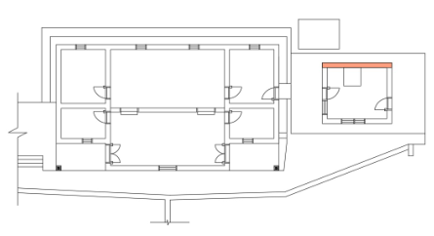 | 屋面漏雨，屋内通风条件差雨水无法及时挥发干燥，导致墙体生长青苔，面积约1.20㎡ | 铲除附着的青苔，清洗墙面 | 1.风化酥碱和空鼓严重的部分重新粉刷前做垂直屏障  2. 垂直屏障灌注土壤处理宽度不小于150mm，深度不小于50mm
注：为了减少和防止周边土蜂对旧址墙体的进一步破坏，本次维修需对周边土蜂进行防治查杀，可以用有机磷杀虫剂或拟除虫菊酯杀虫剂对建筑物周围的花草喷药，杀灭土蜂，也可以用棉签蘸磷化铝封塞洞孔，外用黄泥封堵，防治洞内幼虫、成虫。磷化铝是一种熏蒸剂，一般情况下安全，见空气后挥发毒性高，可杀死孔洞中的木蜂，把毒签插入孔洞中再用黄泥封住洞口。
技术要求：
①墙面粉刷要求：
a.黄泥浆：麻刀黄泥材料重量配比如下：
黄泥：白灰：麻刀=100:20:7。
b.粉刷工艺：
首先清理粉刷层空鼓、松脱的部位，用清水清理润湿基面和周边新老结合层后再进行刷浆。新粉刷面需压平抹光，并与周边老粉刷面结合平顺。
②墙体灌浆的技术要求：
灌浆材料的选用，推荐如下两种材料进行选择，聚醋酸乙烯酯（PAR）乳液和108水溶液胶。配比材料均为过筛后的石灰、胶液和水，配合比，前者为石灰：PAR 乳液：水=8:1:4，后者为石灰：108 胶：水=6:1:3。在实际施工过程中应对配合比进行调整，灌浆初期浆液应较稀，然后逐步加浓。
灌浆施工步骤：a．用压力风枪清理缝隙内的填充物。b．用灌浆材料拌制成泥饼，封堵裂隙表面，封堵泥浆比墙面凹进 1cm，并预埋灌浆管，灌浆管间距1.0—1.5m。c．待封堵泥浆干硬后用灌浆机进行灌浆，灌浆压力控制在 0.2MPa范围。d．切除灌浆管后，裂缝表面喷浆填平、做旧。
注意：以上推荐的两种灌浆材料必须先做相关试验，固结加固效果更好者优先使用，并且要求不改变墙体外观、颜色。
③墙面夯补技术要求：
a.配料
原材料选购一级生石灰块，熟化后进行粗筛，粘土选用未扰动的生粘土。配比按生石灰：粘土=2:8 的比例拌和均匀，堆砌3个月。
b.基面清理
清除墙面生长的苔藓及松散的灰土，清理干净基面，在拍打灰土前遍刷一道 108 胶石灰浆。
c.加劲筋
为加强新老墙体的黏结性及防止补拍的灰土再次剥落，在墙体钉竹钉绕麻丝。竹钉规格 160（长）*15（宽）*15（厚）。梅花状交替钉。
d.夯拍
分三次拍打，最后一遍拍打时间应在三合土凝固结实初期进行，务必用力拍打致实。直至出面浆为止，然后用泥抹子压平抹光。确保新老墙无明显缝隙。
e.颜色协调
采用0.5%高锰酸钾（KMnO4）溶液进行做旧，依据颜色调添适量墨汁，用抹布蘸溶液涂抹，待表面红色变浅直至消失，查看做旧处颜色与周边颜色的色差，如果仍然比较浅，则继续涂抹至颜色与原墙面颜色一致。墙面做旧前应进行小范围的试验，确保对文物本体无损坏后方可大面积实施。
2.木柱
部位 |  | 规格 | 残损现状 | 维修说明 | 白蚁防治做法
左侧廊 | 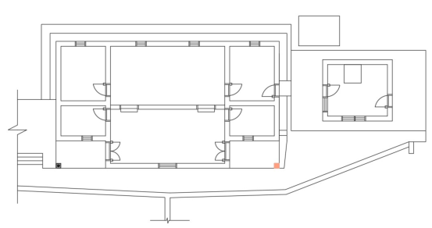 | 150*150 | 青砖柱础后改成红砖柱础。 | 恢复青砖柱础 | 1.拆除青砖柱础后，恢复红砖柱础前  2.水平屏障灌注土壤处理宽度不小于300mm，深度不小于100mm
3.梁架
针对本建筑挑梁、檩条的残损，维修主要为更换糟朽严重的挑梁、檩条。
部位 | 规格 | 残损现状 | 维修说明 | 白蚁防治做法
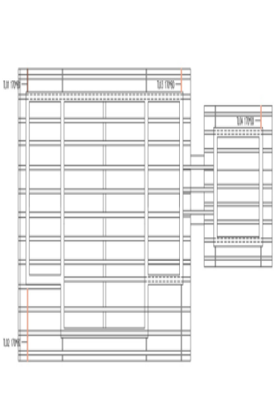 | 170*80 | 挑梁上皮糟朽，深度约10mm，长度约0.80m。 | 剔除糟朽部位，用同材质木条和耐水性胶黏剂嵌补粘实 | 1.所有木构件更换前做工特浸泡处理  2.更换后所有木质结构部分做药物喷涂处理
 | 170*80 | 挑梁上皮糟朽，深度约 8mm，长度约0.60m。 | 剔除糟朽部位，用同材质木条和耐水性胶黏剂嵌补粘实 | 1.所有木构件更换前做工特浸泡处理  2.更换后所有木质结构部分做药物喷涂处理
 | 170*80 | 挑梁上皮糟朽，深度约 10mm，长度约0.80m | 剔除糟朽部位，用同材质木条和耐水性胶黏剂嵌补粘实 | 1.所有木构件更换前做工特浸泡处理  2.更换后所有木质结构部分做药物喷涂处理
 | 170*80 | 梁上皮糟朽，深度约 10mm，长度约0.50m | 剔除糟朽部位，用同材质木条和耐水性胶黏剂嵌补粘实 | 1.所有木构件更换前做工特浸泡处理  2.更换后所有木质结构部分做药物喷涂处理

技术要求：
对于糟朽深度小于 1/3 断面的，可采取嵌补的方法进行修整，先用铲子、凿子将糟朽部分剔除，并将外形修整成几何形，剔挖的面积以最大限度地保留木柱没有糟朽的部位为宜，然后用干燥的同类木材依样作形，以胶黏结，嵌入木柱内，并用竹钉钉牢，再用刨子或扁铲做成木柱外表的形状。视情况加设铁箍。
4.屋面
针对本建筑屋面的残损，维修主要有以下几方面：
（1）屋面
①现存屋面揭顶维修，更换碎裂、变形、起翘、砂眼及规格、色泽不符的瓦件，重新盖瓦时必须按底瓦为缸瓦、盖瓦为小青瓦的盖法施盖，并可将新旧瓦件集中安放，严格按照搭七留三的要求施盖。厨房底瓦规格为235*（145-155）*10mm，盖瓦规格为235*（140-150）*6mm，茶馆底瓦规格为235*（145-160）*10mm，盖瓦规格为220*（140-150）*8mm。连廊底瓦规格为235*（145-155）*10mm，盖瓦规格为235*（140-150）*6mm。
②更换糟朽的椽子及封檐板。茶馆椽子材质为杉木，规格为 80*25@180mm。厨房椽子材质为杉木，规格为 90*25@180mm。连廊椽子材质为杉木，规格为 90*25@180mm。
③更换糟朽的博风板，材质为杉木，规格为 180*20mm。
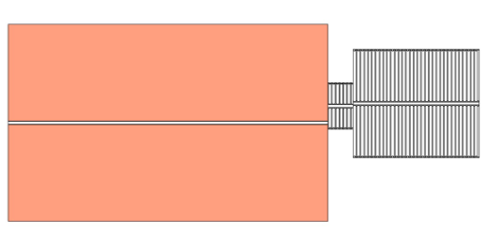  部位 |  | 名称 | 规格（长*宽*厚） | 残损现状 | 维修说明 | 白蚁防治做法
茶馆 |  | 瓦件 | 盖瓦：（140-150）  *220*8mm底瓦：（145-160）*235*10mm | 夏季炎热冬季严寒导致瓦件热胀冷缩产生裂隙造成屋面漏雨；山间野猫在屋面翻滚，造成屋面约 30%瓦件断裂、滑落；捡漏剔除碎裂瓦件但缺乏新瓦，导致局部盖、底瓦件严重稀疏；现存瓦件搭接较少，约搭四留六 | 现存屋面揭顶维修，更换碎裂、变形、起翘、砂眼及规格、色泽不符的瓦件，重新盖瓦时严格按照搭七留三，底瓦为缸瓦、盖瓦为小青瓦  的工艺施工。
茶馆 |  | 瓦椽 | 80*25@180mm² | 屋面漏雨，导致约 263.57m 椽子糟朽严重，深度 5—10mm | 定制原规格  80*25@180mm杉木椽子，更换糟朽椽子。 | 1.所有瓦椽更换前做工特浸泡处理  2.未更换的瓦椽做药物喷涂处理
茶馆 |  | 封檐板 | 100*20mm | 1.封檐板糟朽，长度为 28.64m，深度 5—15mm  2.后侧封檐板遭受白蚁蛀蚀，长约4.16m，深度 5—15mm |  | 1.所有瓦椽更换前做工特浸泡处理  2.未更换的瓦椽做药物喷涂处理
茶馆 |  | 博风板 | 180*20mm | 博风板全部糟朽，糟朽总长度为20.64m，深度约 10—15mm | 按原规格 180*20mm更换糟朽严重博风板 | 1.所有瓦椽更换前做工特浸泡处理  2.未更换的瓦椽做药物喷涂处理
厨房 | 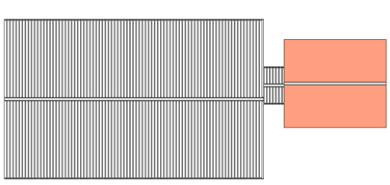 | 瓦件 | 盖瓦：（140-150）*220*8mm底瓦：（145-160）*235*10mm | 季炎热冬季严寒导致瓦件热胀冷缩产生裂隙造成屋面漏雨；山间野猫在屋面翻滚，造成屋面约 30%瓦件断裂、滑落；捡漏剔除碎裂瓦件但缺乏新瓦，导致局部盖、底瓦件严重稀疏；现存瓦件搭接较少，约搭四留六 | 现存屋面揭顶维修，更换碎裂、变形、起翘、砂眼及规格、色泽不符的瓦件，重新盖瓦时严  格按照搭七留三，底瓦为缸瓦、盖瓦为小青瓦的工艺施盖。 | 1.所有瓦椽更换前做工特浸泡处理  2.未更换的瓦椽做药物喷涂处理
厨房 |  | 瓦椽 | 80*25@180mm² | 屋面漏雨，导致约 88.75m椽子糟朽严重，深度8—15mm | 定制原规格  90*25@180mm杉木椽子，更换糟朽椽子。 | 1.所有封檐板更换前做工特浸泡处理  2.未更换的瓦椽做药物喷涂处理
厨房 |  | 封檐板 | 100*20mm | 封檐板遭风雨侵蚀，全部糟朽严重，总长度为 12.90m，深度约 3—15mm | 按原规格 110*20mm更换糟朽严重封檐板。 | 1.所有封檐板更换前做工特浸泡处理  2.未更换的瓦椽做药物喷涂处理
厨房 |  | 博风板 | 180*20mm | 博风板遭风雨侵蚀，全部糟朽严重，总长度为 10.64m，深度约 2—10mm | 按原规格 180*20mm更换糟朽严重博风板。 | 1.所有封檐板更换前做工特浸泡处理  2.未更换的瓦椽做药物喷涂处理
过廊 | 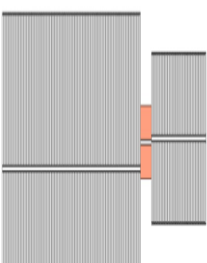 | 瓦件 | 盖瓦：（140-150）*220*8mm  底瓦：  (145-160 )  *235*10mm | 夏季炎热冬季严寒导致瓦件热胀冷缩产生裂隙造成屋面漏雨；山间野猫在屋面翻滚，造成屋面约 30%瓦件断裂、滑落；捡漏剔除碎裂瓦件但缺乏新瓦，局部盖、底瓦件严重稀疏；现存瓦件搭接较少，约搭四留六 | 现存屋面揭顶维修，更换碎裂、变形、起翘、砂眼及规格、色泽不符的瓦件，重新盖瓦时严格按照搭七留三，底瓦为缸瓦、盖瓦为小青瓦的工艺施盖。
过廊 |  | 瓦椽 | 80*25@180mm² | 屋面漏雨，导致约11.73m 椽子糟朽严重，深度 2—13mm | 定制原规格  90*25@180mm 杉木椽子，更换糟朽椽子。 | 1.所有封檐板更换前做工特浸泡处理  2.未更换的瓦椽做药物喷涂处理
过廊 |  | 封檐板 | 100*20mm | 封檐板遭雨水侵蚀，全部糟朽严重，总长度为 5.84m，深度 2—8mm | 按原规格 110*20mm 更换糟朽严重封檐板。 | 1.所有封檐板更换前做工特浸泡处理  2.未更换的瓦椽做药物喷涂处理
（2）檩条
①糟朽檩条视其糟朽程度采取剔补、接补或更换的维修措施，按原规格更换糟朽椽子；
部位 |  | 规格 | 残损现状 | 维修说明 | 白蚁防治做法
茶楼 | 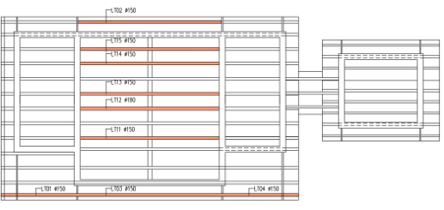 | Φ150 | 右端糟朽，长约0.9m，糟朽深度为37—68mm | 剔除糟朽部位，用同材质木条和耐水性胶黏剂嵌补粘实，再用两道以上铁箍箍紧。 | 1.所有木构件更换前做工特浸泡处理  2.更换后所有木质结构部分做药物喷涂处理  3.剔除糟朽部位后做药物喷涂处理
茶楼 |  | Φ150 | 左端遭受白蚁蛀蚀，长约1.3m，糟朽深度约 32—61mm | 按原规格原材质更换遭受白蚁蛀蚀的檩条 | 1.所有木构件更换前做工特浸泡处理  2.更换后所有木质结构部分做药物喷涂处理  3.剔除糟朽部位后做药物喷涂处理
茶楼 |  | Φ150 | 左端糟朽，长约1.5m，糟朽深度约38—71mm | 剔除糟朽部位，用同材质木条和耐水性胶黏剂嵌补粘实，再用两道以上铁箍箍紧。 | 1.所有木构件更换前做工特浸泡处理  2.更换后所有木质结构部分做药物喷涂处理  3.剔除糟朽部位后做药物喷涂处理
茶楼 |  | Φ150 | 檩条上皮糟朽，深度约45mm，长度约1.40m | 剔除糟朽部位，用同材质木条和耐水性胶黏剂嵌补粘实。 | 1.所有木构件更换前做工特浸泡处理  2.更换后所有木质结构部分做药物喷涂处理  3.剔除糟朽部位后做药物喷涂处理
茶楼 |  | Φ150 | 檩条中段上皮糟朽，深度约 45mm，长度约 2.60m | 剔除糟朽部位，用同材质木条和耐水性胶黏剂嵌补粘实。 | 1.所有木构件更换前做工特浸泡处理  2.更换后所有木质结构部分做药物喷涂处理  3.剔除糟朽部位后做药物喷涂处理
茶楼 |  | Φ180 | 檩条中段上皮糟朽，深度约45mm，长度约3.10m | 剔除糟朽部位，用同材质木条和耐水性胶黏剂嵌补粘实。 | 1.所有木构件更换前做工特浸泡处理  2.更换后所有木质结构部分做药物喷涂处理  3.剔除糟朽部位后做药物喷涂处理
茶楼 |  | Φ150 | 檩条中段上皮糟朽，深度约45mm，长度约2.25m | 剔除糟朽部位，用同材质木条和耐水性胶黏剂嵌补粘实。 | 1.所有木构件更换前做工特浸泡处理  2.更换后所有木质结构部分做药物喷涂处理  3.剔除糟朽部位后做药物喷涂处理
茶楼 |  | Φ150 | 檩条中段上皮糟朽，深度约45mm，长度约3.25m | 剔除糟朽部位，用同材质木条和耐水性胶黏剂嵌补粘实。 | 1.所有木构件更换前做工特浸泡处理  2.更换后所有木质结构部分做药物喷涂处理  3.剔除糟朽部位后做药物喷涂处理
茶楼 |  | Φ150 | 檩条中段上皮糟朽，深度约45mm，长度约2.40m | 剔除糟朽部位，用同材质木条和耐水性胶黏剂嵌补粘实。 | 1.所有木构件更换前做工特浸泡处理  2.更换后所有木质结构部分做药物喷涂处理  3.剔除糟朽部位后做药物喷涂处理
厨房 | 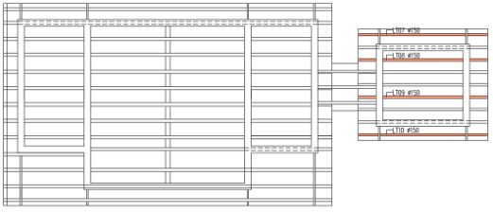 | Φ150 | 檩条糟朽，中段弯曲变形，深度约 45—85mm | 按原规格原材质更换糟朽的檩条 | 1.所有木构件更换前做工特浸泡处理  2.更换后所有木质结构部分做药物喷涂处理  3.剔除糟朽部位后做药物喷涂处理
厨房 |  | Φ150 | 檩条遭受白蚁蛀蚀，深度约 20mm，长度约 1.62m | 按原规格原材质更换糟朽的檩条 | 1.所有木构件更换前做工特浸泡处理  2.更换后所有木质结构部分做药物喷涂处理  3.剔除糟朽部位后做药物喷涂处理
厨房 |  | Φ150 | 檩条遭受白蚁蛀蚀，深度约 30mm，长度约 1.30m | 按原规格原材质更换糟朽的檩条 | 1.所有木构件更换前做工特浸泡处理  2.更换后所有木质结构部分做药物喷涂处理  3.剔除糟朽部位后做药物喷涂处理
厨房 |  | Φ150 | 檩条上皮糟朽，深度约 25mm，长度约 2.16m | 按原规格原材质更换糟朽的檩条 | 1.所有木构件更换前做工特浸泡处理  2.更换后所有木质结构部分做药物喷涂处理  3.剔除糟朽部位后做药物喷涂处理
过廊 | 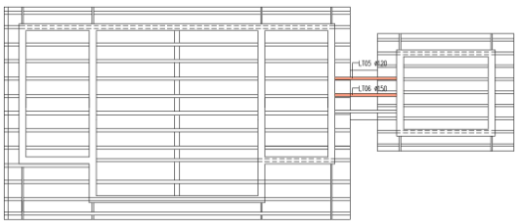 | Φ120 | 檩条上皮糟朽，深度约30mm，长度约0.97m，表面生长青苔 | 剔除糟朽部位，用同材质木条和耐水性胶黏剂嵌补粘实。 | 1.所有木构件更换前做工特浸泡处理  2.更换后所有木质结构部分做药物喷涂处理  3.剔除糟朽部位后做药物喷涂处理
过廊 |  | Φ150 | 檩条上皮糟朽，深度约 35mm，长度约 1.00m | 剔除糟朽部位，用同材质木条和耐水性胶黏剂嵌补粘实。 | 1.所有木构件更换前做工特浸泡处理  2.更换后所有木质结构部分做药物喷涂处理  3.剔除糟朽部位后做药物喷涂处理

屋面技术要求：
揭顶维修工程，应遵守下列规定：
1.拆卸瓦件、脊饰前，应对垄数、瓦件、底瓦搭接等做好记录。
2.揭除挑檐望板时，应对木基层层次，各层材料、做法等做好记录。待屋面清理干净后，应按原样恢复。
3.铺瓦时，应根据勘察记录铺瓦瓦件和脊饰，并尽量使用原瓦件；新添配的瓦件，必须与原瓦件规格、色泽一致。
①各类木基层应符合下列规定：木基层牢固、无松动、开裂；木基层表面平整厚度均匀；木基层的坡曲线与原状一致。
②椽条（椽皮）上直接铺盖底瓦时，椽条的净距宜为瓦小头宽度的2/3；老头瓦（老桩子瓦）伸入脊内长度不应小于瓦长的1/3，两坡老头瓦应碰头，脊瓦应坐中搭盖；底瓦搭盖外露不应大于1/3瓦长（一搭三）；盖瓦搭盖外露不应大于1/4瓦长（一搭四）；盖瓦搭盖底瓦，每侧不应小于1/3盖瓦宽；底瓦铺设大头应向上，盖瓦铺设大头应向下。
5.阴阳冷摊瓦示意图

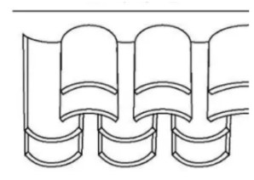

材料要求：
①采用的木质基层望板、椽条、封檐板，均应作防腐和防蛀处理；
②保护工程使用的瓦件必须用黄黏土手工制作，并应采用柴木烧制，瓦件的规格，品种、质量应符合设计要求和现行国家 产品标准的规定。瓦件进场后应进行抽样复验；瓦件的外观质量应边缘整齐，表面光洁，不得有分层、裂纹和砂眼等缺陷。底、盖瓦的尺寸，配件的安装应配合得当；瓦件运输时，应轻拿轻放，不得抛、扔、碰、撞，进入现 场应分码堆放整齐。
6.地面
针对本建筑地面的残损，维修主要有以下几方面：
①按原规格补配台明、台基局部缺失的地面青砖，对于松散移位的青砖揭墁重铺；
②清洗地面青砖，并铲除表面青苔；
③按原规格板厚 30mm，宽 150mm，长两跨地楞，更换糟朽的木地板及木地楞；
④铲除台明后粉水泥砂浆，定制与台明现存相同规格 240*115*40mm 的青砖重新铺墁。

部位 |  |  | 材质、规格 | 残损现状 | 维修说明 | 白蚁防治做法
茶馆 | 台明 |  | 山石地面 | 前坪地面长满青苔，面积约18.76㎡ | 清洗地面青砖，铲除青苔 | 1. 清洗地面青砖，铲除青苔后做水平药物屏障  2.水平屏障灌注土壤处理宽度不小于 300mm，深度不小于 100mm
 |  |  |  | 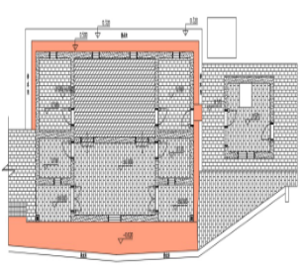  左侧青砖台明上部增粉水泥面层面积约 3.10 ㎡ | 拆除台明水泥面层，恢复原青砖台面 | 1.拆除台明水泥面层后，恢复原青砖台明前，做水平药物屏障  2.水平屏障灌注土壤处理宽度不小于 300mm， 深度不小于 100mm
 |  |  |  | 背面台明地面长满青苔，面积约 7.92㎡ | 清洗地面青砖，铲除青苔 | 1.洗地面青砖，铲除青苔做水平药物屏障  2.水平屏障灌注土壤处理宽度不小于 300mm，深度不小于 100mm
茶馆 | 明间前厅 | 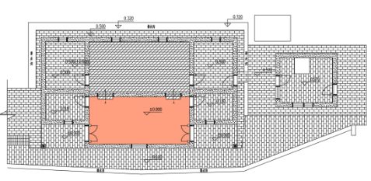 | 山石地面 | 山石地面 | 本次维修保持现状
茶馆 | 明间后厅 | 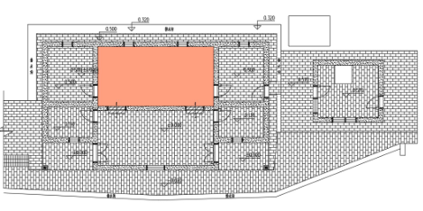 | 山石地面 | 茶馆背面排水沟高于室内地面标高，加上排水不畅导致雨水渗透至室内，木地板、木地楞遭雨水侵蚀，糟朽霉烂且遭受白蚁蛀蚀，面积约7.50 ㎡ | 拆除糟朽发霉的木地板，按原材质原规格原铺法重新铺设 | 1.所有木地板更换前做工特浸泡处理  2.未浸泡的所有木质结构部分做药物喷涂处理
茶馆 | 左次间后  间 | 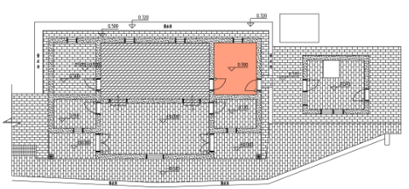 | 山石地面 | 茶馆背面排水沟高于室内地面标高，加上排水不畅导致雨水渗透至室内，地面青砖常年遭雨水侵蚀，表面发黑有明显水渍，面积约2.66 ㎡ | 清洗地面青砖，铲除青苔 | 1.清洗地面青砖，铲除青苔后做水平药物屏障  2.水平屏障灌注土壤处理宽度不小于 300mm，深度不小于 100mm
茶馆 | 右次间后  间 | 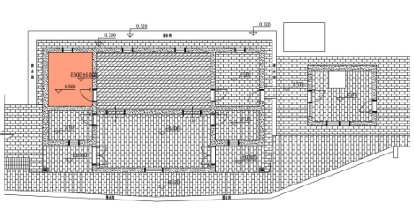 | 山石地面 | 茶馆背面排水沟高于室内地面标高，加上排水不畅导致雨水渗透至室内，地面青砖常年遭雨水侵蚀，表面发黑有明显水渍，面积约2.50㎡ | 清洗地面青砖，铲除青苔 | 1.清洗地面青砖，铲除青苔后做水平药物屏障  2.水平屏障灌注土壤处理宽度不小于 300mm，深度不小于 100mm
茶馆 | 前侧廊 | 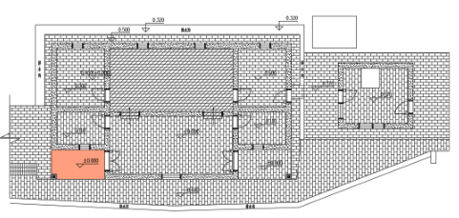 | 山石地面 | 左侧廊地面现状保存较好，右侧廊地面青砖局部松动位移，面积约 0.10 ㎡ | 左侧廊地面本次维修保持现状；右侧廊地面位移青砖揭墁重铺
厨房 | 台基 | 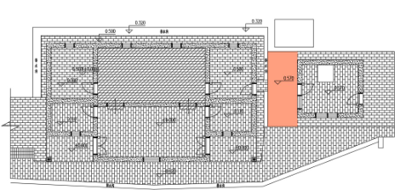 | 山石地面 | 地面长满青苔，面积约 8.52 ㎡ | 清洗地面青砖，铲除青苔 | 1.清洗地面青砖，铲除青苔后做水平药物屏障  2.水平屏障灌注土壤处理宽度不小于300mm，深度不小于100mm
厨房 | 台基 | 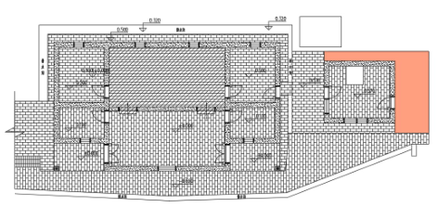 | 山石地面 | 1.前侧台基青砖缺失约 0.27 ㎡  2.后侧台基青砖缺失约0.54 ㎡，左侧台基青砖缺失约0.38㎡ | 补配缺失的青砖 | 1.补缺后做水平药物屏障  2.水平屏障灌注土壤处理宽度不小于300mm，深度不小于100mm
厨房 | 室内 | 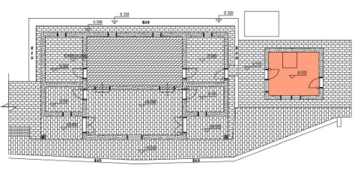 | 山石地面 | 地面现状保存较好 | 本次维修保持现状 | 1.清洗地面青砖，铲除青苔后做水平药物屏障  2.水平屏障灌注土壤处理宽度不小于300mm，深度不小于100mm
右侧平台 |  |  | 山石地面 | 青砖地面长满青苔，面积约9.11㎡ | 清洗地面青砖，铲除青苔

地楞维修说明
部位 |  | 构件尺寸/mm | 残损现状 | 维修说明 | 白蚁防治做法
茶  馆  明  间  后  厅 | 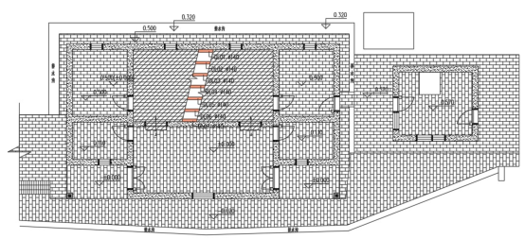 | Φ140 | 地楞糟朽，深度约10mm，长度约1.99m，地楞遭白蚁蛀蚀，深度50mm，长度约2.10m | 地楞糟朽，深度约10mm，长度约1.99m，地楞遭白蚁蛀蚀，深度50mm，长度约2.10m | 1.所有地楞更换前做工特浸泡处理  2.更换后其余部位做药物喷涂处理
茶  馆  明  间  后  厅 |  | Φ140 | 地楞糟朽，深度约8mm，长度约1.05m，地楞遭白蚁蛀蚀，深度60mm，长度约1.53m | 按原规格原材质更换糟朽严重地楞。 | 1.所有地楞更换前做工特浸泡处理  2.更换后其余部位做药物喷涂处理
茶  馆  明  间  后  厅 |  | Φ140 | 地楞糟朽，深度约15mm，长度约1.75m，地楞遭白蚁蛀蚀，深度65mm，长度约2.35m | 按原规格原材质更换糟朽严重地楞。 | 1.所有地楞更换前做工特浸泡处理  2.更换后其余部位做药物喷涂处理
茶  馆  明  间  后  厅 |  | Φ140 | 地楞糟朽，深度约12mm，长度约2.00m，地楞遭白蚁蛀蚀，深度50mm，长度约1.88m | 按原规格原材质更换糟朽严重地楞。 | 1.所有地楞更换前做工特浸泡处理  2.更换后其余部位做药物喷涂处理
茶  馆  明  间  后  厅 |  | Φ140 | 地楞糟朽，深度约 15mm，长度1.60m，地楞遭白蚁蛀蚀，深度 70mm，长度约2.22m | 按原规格原材质更换糟朽严重地楞。 | 1.所有地楞更换前做工特浸泡处理  2.更换后其余部位做药物喷涂处理
茶  馆  明  间  后  厅 |  | Φ140 | 地楞糟朽，深度约20mm，长度约2.10m，地楞遭白蚁蛀蚀，深度 80mm，长度约 1.98m | 按原规格原材质更换糟朽严重地楞。 | 1.所有地楞更换前做工特浸泡处理  2.更换后其余部位做药物喷涂处理
茶  馆  明  间  后  厅 |  | Φ140 | 地楞糟朽，深度约20mm，长度约2.10m，地楞遭白蚁蛀蚀，深度80mm，长度约2m | 按原规格原材质更换糟朽严重地楞。 | 1.所有地楞更换前做工特浸泡处理  2.更换后其余部位做药物喷涂处理

技术要求：
青砖地面揭墁铺墁做法：
①揭起重墁时，首先做好原样记录，然后逐行逐块用撬棍轻轻揭除。依规格或残损程度分类码放，查清数量。在铺墁前应清除砖上灰迹。
②重新铺墁前，应先清理旧垫层，残毁的按原制补作（素土夯平或四六灰土 1-2 步）
木地板做法要求：
材规格厚 30mm，宽不小于宽 150mm，长不小于 2 跨地楞尺寸（每间地板的长度必须一致），板间接缝企口缝。地板、地愣在铺设前务必做好防腐、防虫处理。
7.门、窗
部位 |  | 规格 | 残损现状 | 维修说明 | 白蚁防治做法
厨房 | 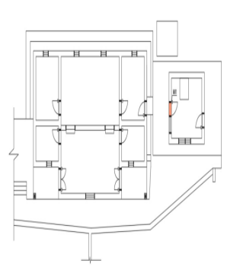 | 330*70 | 门框遭受白蚁蛀蚀，多处出现蚁路，深度约15—30mm，长度约2.6m | 使用环氧树脂填补修复 | 环氧树脂填补修复前做药物灌注处理之后整个门做药物喷涂算是
8.楼板、天花
经现场勘查，楼板、天花的残损，维修主要有以下几方面：
①按原规格原材质更换糟朽楼板；
②按原规格原材质更换糟朽楼愣；
③按原规格原材质补配缺失楼板。
部位 |  | 规格 | 残损现状 | 维修说明 | 白蚁防治做法
茶  馆  明  间 | 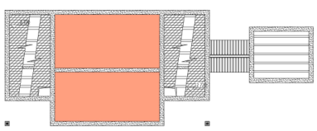 | 30厚 | 早年屋内着火，后被村民及时扑灭，楼板未被烧毁，仅表皮碳化，深度 5—13mm，约21.71㎡ | 拆除糟朽楼板，按原材质原做法原尺寸重新制安。 | 1.所有楼板更换前做工特浸泡处理  2.更换后其余部位做药物喷涂处理
厨  房 | 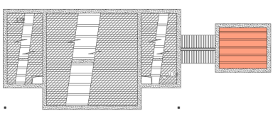 | 30厚 | 楼板全部缺失无存，面积 18.37 ㎡ | 按原规格原材质补配缺失楼板。 | 1.所有楼板更换前做工特浸泡处理  2.更换后其余部位做药物喷涂处理

楼楞维修说明
部位 |  | 规格 | 残损现状 | 维修说明 | 白蚁防治做法
茶馆明间 | 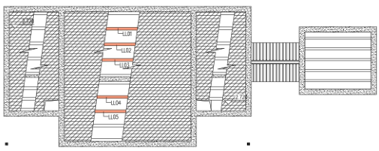 | Φ160 | 楼楞两端上皮糟朽且遭受白蚁蛀蚀，深度20—30mm，长度约1.55m | 拆除糟朽且遭受白蚁蛀蚀的楼楞，按原材质原做法原尺寸重新制安。 | 1.所有楼楞更换前做工特浸泡处理  2.更换后其余部位做药物喷涂处理
茶馆明间 |  | Φ160 | 楼楞整根上皮糟朽且遭受白蚁蛀蚀，深度约22mm，长度约0.80m | 拆除糟朽且遭受白蚁蛀蚀的楼楞，按原材质原做法原尺寸重新制安。 | 1.所有楼楞更换前做工特浸泡处理  2.更换后其余部位做药物喷涂处理
茶馆明间 |  | Φ160 | 楼楞中部上皮糟朽且遭受白蚁蛀蚀，深度约15mm，长度约1.63m | 拆除糟朽且遭受白蚁蛀蚀的楼楞，按原材质原做法原尺寸重新制安。 | 1.所有楼楞更换前做工特浸泡处理  2.更换后其余部位做药物喷涂处理
茶馆明间 |  | Φ160 | 楼楞中部上皮糟朽且遭受白蚁蛀蚀，深度约 20mm，长度约 1.22m | 拆除糟朽且遭受白蚁蛀蚀的楼楞，按原材质原做法原尺寸重新制安。 | 1.所有楼楞更换前做工特浸泡处理  2.更换后其余部位做药物喷涂处理
茶馆明间 |  | Φ160 | 楼楞中部上皮糟朽且遭受白蚁蛀蚀，深度约 20mm，长度约 1.05m | 拆除糟朽且遭受白蚁蛀蚀的楼楞，按原材质原做法原尺寸重新制安。 | 1.所有楼楞更换前做工特浸泡处理  2.更换后其余部位做药物喷涂处理

技术要求：
（1）楼板外形应顺直，表面应刨平磨光；
（2）楼板的接头应放在楼楞上，接头应错开，板缝应紧密。每块地板应至少有两个钉与楼楞钉牢，钉长应为地板厚度的 2～2.5 倍，以倾斜方向钉入板中，钉头不得外露。
9.其他
对墙面装饰板及吊顶进行除菌处理。
其他维修说明
部位 | 残损现状 | 维修手摸 | 白蚁防治做法
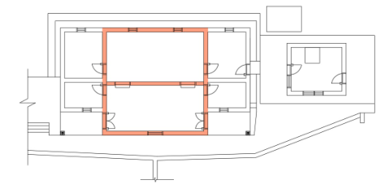 | 1.墙面装饰板长有霉菌，面积约 104.05 ㎡  2.吊顶长有霉菌，面积约14.57㎡  3.吊顶约0.5㎡破损 | 1.对墙面装饰板及吊顶进行除霉处理  理  2.修复破损的吊顶并重新粉刷 | 墙面装饰板及吊顶进行除霉处理后  做药物喷涂处理

10.排水
针对旧址排水的残损，维修主要有以下几方面：
①重做茶馆外沿青砖明沟；
①为防止室内外高差造成的渗水，沿茶馆排水明沟下部设一道排水盲沟。排水盲沟做法详见《10J301 地下建筑防水构造》盲沟排水构造。
11.周边环境
按原规格补配缺失的地面青砖，对于松动移位的地面青砖揭起重墁。定期修剪生长至屋面的枝干，防止树木枯死，枝干掉落砸坏瓦件及树叶堆积影响屋面排水，对周边树木做防虫处理。
12.维修标识
木构件在隐蔽部位，如檩条的上部，不露明部位书写墨书“xxxx 年维修更换”字样。石构件在隐蔽部位，如石门框与墙体的接触面、地面条石的背面刻书“xxxx 年维修更换”字样。砖瓦构件在隐蔽部位，戳记“xxxx 年维修更换”字样。
13.材质要求
木作构件 本工程所用木材均为老山林杉木，材质必须满足 WW/T0051-2014《文物建筑维修基本材料 木材》的要求。
铁件 铁箍、铁钉必须用优质材料由人工锻打。铁钉断面为方形，不得用机制圆钉代替。
石灰 应购买一级生石灰块按要求熟化后使用，不宜购买市场上的石灰粉。
砖本 工程所用青砖必须为柴火窑烧制的青砖，青砖材料必须满足 WW/T0049-2014《文物建筑维修基本材料 青砖》的要求。
瓦本 工程所用屋面瓦必须为柴火窑烧制的小青瓦和缸瓦，瓦材料必须满足 WW/T0050-2014《文物建筑维修基本材料 青瓦》的要求。
14.相关设施和管理使用现状
（1）新木构件做旧
新木构件（粉刷）露明部位均需做旧处理，具体方法如下：
①首先要配置 3 种不同浓度的色汁，配料红茶一两、黄芷一两、研磨墨汁适量、饮用水 3.5 公斤。将其四种材料煮熟待原有的色汁冷却后将其分为三等份，第一种保持不变确定为浓度较深的色汁，第二种掺入适量的饮用水将其浓度稀释为中等浓度的色样，第三种掺入适量的饮用水，使其浓度稀释为较浅颜色。
②然后根据木材（粉刷层）的吃色能力确定涂刷不同浓度的色汁，其色泽要与原有的旧木材保持相应的统一，不得深于原有的旧木料的色样。
③具体做旧色泽由施工单位提供色板，由甲方、施工方、设计方共同确定，方可实行。
（2）油漆
为更好地保护本建筑，本次维修所有新作木构件均用熟桐油遍刷三遍。
（3）管理使用
①管 理
日常的维护与管理由永丰县博物馆监管并提供技术指导。
②利 用
维修后主要作为陈展使用，以文物本体展示为主，重点在于凸显旧址的原貌、历史的沉淀、厚实的底蕴、红色文化及当地民风、民俗的特色，以社会效益为主，发挥文物古迹的文化传播和社会教育等功能。
15.防虫、防腐、白蚁防治
在维修工程实施的同时，进行全面的白蚁防治。
（八）防腐及白蚁防治技术措施说明
1.防腐
所有新木构件用 ACQ 木材防腐剂浸泡 72 小时防腐，榫卯部位用注射灌注法注入，隐蔽部位在掩蔽覆盖前必须做防虫防腐处理。
ACQ 配方如下：
主要成分组成：铜化物：9.5%，苯甲烷铵（BAC）:4.75%，ACQ 中所含的铜和季铵盐能有效地杀灭和抑制真菌、蛀虫等，能与木材纤维牢固地结合在一起，不易流失，故能对木材起到长期保护的作用，经 ACQ 处理的木材使用寿命长。
2.白蚁防治
针对本建筑的白蚁危害，实行 IPM 有害生物综合治理。白蚁防治应贯彻文物修缮全过程，其中维修施工前做全面查杀，在施工过程中白蚁预防全过程参与，通过药浸泡、涂刷和喷灌等方式实施白蚁防治，有效形成药物屏障，达到防蚁效果；维修工作大体完成后，建立长期监测与防控措施。文物本体及景区周边绿化安装地上型和地下型两种白蚁实时报警装置，利用先进的物联网技术，通过监测、灭杀、再监测的过程，从而实现从化学预防（短期的预防）到绿色控制（长期监测控制）的过渡，达到控制白蚁高效、环保、可持续的目标。
注：在古建筑文物维修工程启动前，务必进行全面细致的白蚁查杀作业，确保文物本体及周边环境的白蚁隐患得到有效控制。维修施工过程中，白蚁防治工作应作为一项重要内容，贯穿于文物修缮的全过程，确保防治措施的持续性和有效性。维修工程竣工后，应继续实施不少于三年的白蚁监测与维护工作，以及时发现并处理潜在的白蚁侵害风险。
（1） 维修施工前全面查杀
①喷粉传毒
对文物本体及其周边环境进行全面的白蚁查杀，在发现白蚁危害部位有大量白蚁个体活动时，可采用喷粉传毒法，利用白蚁相互舐吮的习性，让白蚁尽可能多地将粉剂带回群体中传染给其他白蚁，使其整个群体中毒死亡。
采用药剂：≤0.5%氟虫腈（DP）粉剂。
技术要求：采用喷粉传毒法防治白蚁时，需遵循“勿惊扰、点多粉少、薄而深远”的原则。施工时应尽量减少对白蚁活动或取食区域的干扰，确保每头白蚁个体携带的粉剂量控制在 42.6 至 85.9 微克之间，且不影响其正常活动。喷粉过程中要避免形成大团粉块堵塞蚁路，保障白蚁能够自由爬行，施药后，还应对施药孔进行遮光复原处理，以恢复其原有环境状态。
②饵剂诱杀
白蚁活体量少，不具备喷粉传毒条件时，可投施浓饵剂进行诱杀，应用几丁质合成抑制剂，阻碍白蚁新表皮的形成，抑制白蚁的蜕皮而致死，最终导致整个群体灭亡。采用药剂：0.5%氟铃脲浓饵剂。
技术要求：采用浓饵剂灭巢法防治白蚁时，需遵循“不惊扰、多检查、勤加饵”的原则。将饵剂 1:2.5 纯净水混合成糊状，使用饵盒将饵剂固定在白蚁活动取食点，并用黑色物体覆盖饵盒以减少光线干扰，特别在高温三伏天应注意饵剂覆盖保湿。放置饵盒后，需 3-5 天检查饵剂的消耗情况，并密切观察白蚁的活动变化。一旦发现饵剂被大量取食，应立即补充，确保白蚁持续取食饵剂 8-12 周，以实现整个白蚁群体的根除。
③药液灌穴
在实施白蚁查杀灭治作业时，若遇到天气温度较低、危害发生区域环境潮湿，导致白蚁活动及取食行为不活跃，在喷粉传毒和饵剂诱杀等常规施工条件受限的情况下，可采用药液灭杀法作为应急处理措施。针对白蚁危害的巢体及巢腔，灌注具有胃毒或触杀作用的药剂，以使白蚁中毒或促使其回避转移，从而有效阻止白蚁的进一步危害。
采用药剂：25 克/升氟虫腈乳油。
技术要求：采用浓度为 25 克/升的氟虫腈乳油进行白蚁灭杀作业时，务必遵循“精确施药、多次灌注”的操作原则。针对地上巢穴，应从木构件受害部位向上 20 厘米处开始，采取梅花形交叉方式自上而下钻取孔洞，孔深需达到巢腔部位。随后，使用按 1:42 比例稀释的药液进行灌注，并确保重复灌注五次以确保效果。对于地下巢穴，则需钻孔至土壤层，孔间距设置为 30 厘米，并在每个钻孔内注入 1.5 升经 1:42 倍稀释的药液。
（2） 维修施工中药物屏障
①药液浸泡
在维修施工过程中白蚁预防全过程参与，针对维修过程中更换、补配和剔补的木构件，为达到长期的防蚁效果，采用药液浸泡处理，形成药物屏障。具体方法如下：
采用药剂：7.5%联苯菊酯水乳剂。
技术要求：药剂按照一定比例稀释后，将木构件完全浸入药液中，确保木构件在药液中的浸泡时间不少于 24 小时，以保证药剂能够充分渗透到木材内部。浸泡过程中，可适当翻动木构件，以确保其各部位都能均匀受到药液的浸泡。浸泡完成后，将木构件取出并自然晾干，避免阳光直射导致木材开裂。在安装前，需进行二次加工的，可对木构件的加工面进行多次涂覆补防处理，以增强防蚁效果。
②药液喷洒
在维修施工过程中，针对墙体裂缝灌浆、地面铺设、明沟暗渠等施工环节，为形成有效的垂直和水平防蚁屏障，特采用药液喷洒处理。具体方法如下：
采用药剂：≧15%联苯菊酯悬浮剂或≧10%联苯菊酯微囊悬浮剂。
技术要求：在对墙体裂缝进行灌浆前，先沿裂缝两侧及周围区域均匀喷洒防蚁药液，形成垂直屏障。确保药液喷洒覆盖裂缝两侧，并注意控制药液的喷洒量，避免流淌或积聚。在地面铺设材料前，使用稀释后的防蚁药液，对地面土壤进行均匀喷洒，特别是墙角、边缘等，喷洒后待药液干燥后再进行地面铺设，以确保药液能够有效渗透并形成屏障。在排水明沟，盲沟改造过程中，对其内壁和底部进行药液涂刷，形成水平和垂直屏障。
③药液涂刷
在维修施工过程中，针对不更换的原有木构件、二次制作加工面以及不易浸泡的大型木构件，为形成有效的防蚁屏障，特采用药液涂刷补防处理方法。具体方法如下：

采用药剂：7.5%联苯菊酯水乳剂。
技术要求：对原有的木构件使用稀释后的防蚁药剂进行全面、均匀的涂刷3次，确保药剂能够充分渗透到木材内部，形成有效的药物屏障。使用专业的涂刷工具，将防蚁药剂均匀涂刷在二次制作加工面上，涂刷 3 次，确保药剂能够覆盖整个加工面并形成连续的药物屏障。对不易浸泡的大型木构件使用常量喷涂设备或涂刷工具，将防蚁药剂不少于 3 次涂覆在木构件表面，确保药剂能够充分渗透到木材表面并形成有效的防蚁屏障。
④药液灌注
在维修施工过程中，针对木构件的榫卯结合部、沿内墙接地和贴墙面等关键部位，为形成有效的药物屏障并达到防蚁效果，特采用药液灌注处理方法。具体方法如下：
采用药剂：7.5%联苯菊酯水乳剂。
技术要求：对木构件的榫卯结合部，使用高压灌注设备，将适量防蚁药剂灌注到榫卯结合部的缝隙中，灌注过程中，注意控制药剂的量和灌注速度，确保药剂能够充分渗透到缝隙内部。对沿内墙接地部位，钻设灌注孔，使用高压灌注设备，将防蚁药剂灌注到孔洞中，形成垂直药物屏障。对贴墙面适当位置钻设灌注孔，注意孔距和孔深应均匀分布。使用高压灌注设备，将防蚁药剂灌注到孔洞中，形成水平药物屏障。
（3） 维修后期监测维护
①繁殖蚁的防治
在每年 3-6 月份，针对成熟白蚁群体内的有翅成虫，运用物理及化学防控技术，实施种群扩散与繁殖控制，以减少其着床繁衍筑巢。
采用药械：7.5%联苯菊酯水乳剂，太阳能风吸式白蚁诱捕灯。
技术要求：有翅繁殖蚁从巢中飞出的有翅成虫具有强烈的趋光习性，室外核心保护外围线利用白蚁黑光诱捕灯减少有翅成虫配对筑巢。黑光诱捕灯布置位置应透光良好、地域开阔、没有遮挡物（如有树枝遮挡应作修剪），形成连续的光波屏障，并避开夜间照明灯光交汇；建筑内部发现分飞蚁时，可在灯光下放一盆水，有翅繁殖蚁先是围灯飞舞，继而纷纷跌落盆中淹死。落在分飞蚁可使用灭害灵等触杀性药剂应急性处理，每年在 3-6 月份，每月不少于一次通过药液灌注或喷洒法，对建筑本体地面、缝隙，绿化树木进行防蚁药液处理。施工作业时，应远离水源。各种类白蚁分飞的具体时间段如下：
散白蚁集中分飞时间在 3-5 月份 11:00-13:00，
台湾乳白蚁（家白蚁）、黑翅土栖白蚁分飞时间在 4-6 月份 18:00-20:00，
②实时动态监测
利用物联网技术，实现智能白蚁自动监测，做到检测准确、实时报送蚁情数据，实时了解建筑保护范围内各区域的实时蚁情。能在白蚁发生的第一时间准确获得信息，通过网络可以实现物联网带来的便利、快捷、准确、高效及规范地运作。
1）监测装置：LORA 型地上、地下监测装置，太阳能监测网关。
2）技术要求：根据白蚁的生物特性，将对白蚁具有极强引诱力的、白蚁喜食的饵料固定在监测装置内，外出觅食的工蚁到达监测装置周围的土壤中后，受装置内饵料的强烈吸引，修筑蚁路以进入装置内取食。经探测感知后由装置内通讯模块发射报警信号至云端数据库，数据经分析处理后在平台显示报警信息。收到报警信息后，安排人员前往实施灭治，发现有大量白蚁个体活动时，可采用喷粉传毒法；白蚁活体量少，不具备喷粉传毒条件时，可投施浓饵剂进行诱杀。灭巢后更换监测控制装置内的触发模块，使装置继续正常监测白蚁活动。
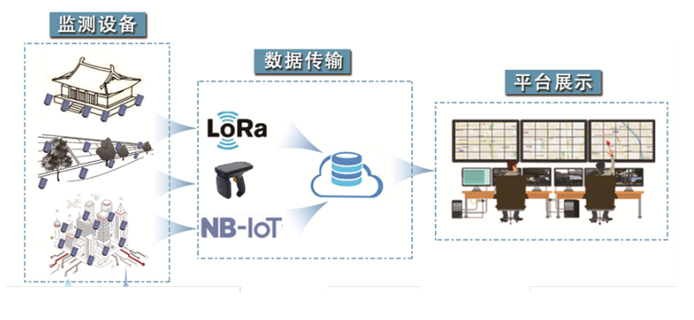
3）性能要求：
序号 | 产品名称 | 技术参数及性能
1 | 一体化智慧白蚁监测装置（地下型） | 1.具有说明书、合格证、商标注册证书、检测报告，电子监控装置应符合国家现行有关电子产品标准的规定。  2.产品采用白蚁构筑感知技术，电子盒防护等级要求不小于IP66级，白蚁监测装置尺寸规格为：长度大于15cm小于19cm，直径大于9cm小于12cm。  3.产品非简单通断技术，可大数据分析白蚁蚁量。  4.一体化智慧白蚁监测装置应符合经久耐用，外壳密度应介于1.35～1.55g/cm3；表面邵氏硬度值应≥85，弯曲强度应≥100MPa，拉伸强度应≥80MPa。  5.一体化智慧白蚁监测装置应符合国家有关环保的要求，镉、铅和汞、六价铬、多溴联苯、多溴联苯醚含量符合环保检测要求。  6.装置内芯木材需采用干燥松木，每个装置内芯木材松木数量不少于8根，其中探测棒数量不少于2根，产品安装角度和安装方式不受限。  7.装置外壳和上盖要求采用抗老化环保材料，无明显气味，无回收材料；壳体壁厚度大于等于 2mm，外表整体光洁，无裂痕。  8.装置开启关闭轻松简易，铆钉式开盖方式，无需特殊工具，后期维护方面简单。可简单随意更换饵料棒、探测棒，方便服务人员操作，为起到装置监测后的灭治效果，装置内部支持增加饵料棒。  9.电子盒维护方便简单，可无损更换电池，维护成本低。  10.定时自动传输装置白蚁状态信息，发现报警立即上传。  11.配置调试：支持 NFC
2 | 白蚁智能监测网关 | 1.远距离传输－空旷区域，超过 3Km，单个读卡距离：≥500m。  2.支持 LoRaWAN 协议 v1.0.2。  3.半双工通信（上行 8 个信道）。  4.灵敏度最低可达-142dBm。  5.高精度 GPS 定位。  6.支持远程配置，远程升级。  7.供电：适配器 DC12~48V  8.工作温度：-40℃~75℃  9.工作湿度：<95%  10.天线配置支持：全向、定向。  11.产品尺寸（mm）：L*W*H 280X185X85。  12.安装方式：螺丝固定、抱杆或抱箍。  13.防护等级要求不小于 IP66 级。  14.白蚁智能监测网关应符合国家有关环保的要求，镉、铅和汞、六价铬、多溴联苯、多溴联苯醚含量符合环保检测要求。
3 | 智慧云平台 | 1.对装置分布点位和白蚁状态进行地图展示，并显示监测点的编码信息；  2.系统可进行环境数据收集，实时显示当地天气、温度、湿度、风向风力等环境信息；  3.可显示每个全智能型白蚁监测装置工作状态类别，如正常、报警、处理中、失联等状态，报警更新率达 1 次/24 小时；  4.每个正常状态下全智能型白蚁监测装置可显示目前装置的电压、信号强度、信噪比等数据信息功能；  5.当全智能型白蚁监测装置发现白蚁入侵时应立即显示向管理系统报警，在白蚁蚁情的收集和维护数据提交时，系统可进一步通过数据分析体现出现蚁情区域的白蚁入侵危害程度，且包含国内全部白蚁种类的选项。  6.管理系统应及时对报警自动化进行处理，设备正常运行为机器管人，保证工程安装后持续有效运行， PC 端、手机端均可使用查看、运行系统等功能。
4)
安装方法：
A.地下型监测装置安装
一般安装在古建筑的四周、离外墙基础 1m 范围内的土壤中，按照实地情况进行设计安装，尽可能将其安装在有白蚁活动迹象或白蚁易于侵入的地方；
安装时要使装置外壁与土壤紧密结合，不留缝隙，并避免装置内积水；
尽可能将装置安装在有白蚁活动迹象或白蚁易于入侵的地方，如有白蚁取食的地方，木桩、树桩、树根边、管线进入室内部位的边缘。
对于长期积水或干燥的地方、人为活动那个频繁的地方、易受到外界干扰的地方可以少安装或不安装，安装间距参照 1-3 米布设。
B.监测区域内安装监测网关
安装位置尽量在监测范围中心；
安装位置周围无明显遮挡，采光良好；
安装顺序：先接电池与控制器，再接光伏板，最后接监测网关；
光伏板朝南，倾斜角度根据现场太阳的光照方位确定。
③定期巡查维护
针对白蚁高发季节（4-6 月及 9-10 月），每月至少进行一次对防控区域的常规巡检，运用白蚁探测仪、白蚁实时监测报警装置等先进科技手段，确保能及时发现并有效处理白蚁危害。同时，定期对监测设备和工具进行清理与维护，以保障其长期稳定运行。实现从化学预防（短期预防手段）向绿色控制（长期监测控制策略）的平稳过渡，力求达到控制白蚁的高效、环保、可持续目标，从而确保维修成果长期免受白蚁侵害。巡护要求如下：
A.高发季节常规巡检：
在白蚁高发季节，即 4-6 月及 9-10 月，每月至少进行一次对防控区域的全面巡检。巡检过程中，将充分利用白蚁探测仪和白蚁实时监测报警装置等科技手段，以提高白蚁危害的发现率。
B.监测设备与工具维护：
定期对白蚁探测仪、实时监测报警装置等监测设备进行清理和维护，确保其处于良好工作状态。对巡检过程中使用的工具进行定期检查和保养，以延长其使用寿命并确保巡检效率。
（九）修缮工程应遵循的原则及注意事项
1.安全第一
安全第一是修缮工程的保障，文物的安全与人员的安全同等重要，施工中应设置防火、防门设备，设置完善的安全设施，并对施工人员及周围群众做好安全宣传、教育工作，确保人员及文物建筑的安全。
2.保障质量
施工单位应严格按照设计文件和《古建筑木结构维护与加固技术规范》（GB50165-2020）各相关规范施工。现场监理人员应及时对隐蔽工程进行验收和档案记录。出现新情况无法确定时，应通知设计单位会同甲方共同研究，确定处理方案。
文物修缮的成功与否，关键是质量。施工单位必须选择有相应古建修缮资质的施工单位，修缮过程中必须加强质量意识与管理工作。材料的采购，必须按照部标或国标选择优质产品。修缮工艺，施工工序要符合国家古建筑修缮有关质量标准与法规。
3.尊重传统、保持地方风格
地方建筑风格与传统工艺手法，对于研究各地区建筑史和各地区传统建筑工艺具有极高的价值。在修缮过程中应加以识别，尊重传统。保持地方建筑风格的多样性、传统工艺手法的地域性和营造手法的独特性。
4.资料收集
拆除施工中对重要隐蔽部位及其节点应拍照存档，以备修复施工中对照。竣工后施工单位应提交完整的竣工档案资料、并归档保存。
5.施工时，除依据上述特别设计内容、要求及数值等外，未详尽处应按现行国家标准与规范施行，或与设计方一并商定施行。
6.在施工过程中，尽量使用原有构件。如无老构件可用或改造时，则按原规格制作安装。
7.在施工过程中发现残损与设计不符时，必须通知设计单位到场补充勘察并出具设计联系单，施工单位不得自行维修，对未经设计单位同意施工单位自行实施的，本公司不予认可。
8.由于本工程隐蔽部分多，本项目坚持动态设计原则，方案中所列维修措施为设计人员现场勘察结果制定，待隐蔽部分揭露后，通知设计人员补充勘察，设计人员在补充勘察后根据实际残损补充维修措施。
（四）其他要求：
1.谈判文件工程量清单中的安全文明施工费、规费、暂估价、暂列金额均属于不可竞争费，不得让利，否则视为无效响应。
2.凡成交供应商采购的主要材料，必须提供出厂合格证书及试验资料原件给采购人查验，否则，采购人有权制止使用并追究成交供应商的违约责任。
3.供应商应按照本文件中提供的工程量清单，根据项目特征描述的内容及有关要求实施合同工程，直到项目被改变为止。
4.供应商应按照采购人提供的施工图纸实施合同工程，若在合同履行期间出现工程设计图纸（含设计变更）与本文件中工程量清单任一项目的特征描述不符，且该变化引起本项目的工程造价增减变化的，应按照实际施工的项目特征重新确定相应工程量清单项目的综合单价，并调整合同价款。
（五）商务条款：
1.付款方式：完成工程总量的50%，付至合同价款的30%，完成工程总量100%，付至合同价款的80%，工程验收合格后付至合同价的97%，质保期满无质量问题后付清所有工程款（不计利息）。
2.缺陷责任期：12个月。
3.工期：签订合同后120个日历天。
4.施工地点：采购人指定地点。
5.人员配备要求：
5.1拟派出的项目负责人具有全国性文物保护行业协会颁发的文物保护责任工程师证书。
5.2本工程要求各投标企业应组建项目部，项目部需配备责任工程师1名；施工员1名、质量员1名、资料员1名提供有效岗位证书或职业培训合格证；专职安全员1名，提供C类安全生产考核合格证书，其中施工员、质量员须为土建专业。
5.3项目责任工程师、四大员（施工员、质量员、专职安全员、资料员）的社保证明材料。社保证明的时限为开标前6个月内任意一个月(指开标前6个月,不含开标当月)的社保证明材料。
5.4根据《关于启用江西住建云平台省外建设工程企业进赣信息登记管理系统的通知》（赣建审批〔2020〕4 号）《关于房屋市政工程施工电子招投标活动中省公共资源交易平台对接共享江西住建云平台信息数据的通知》（赣建城镇〔2021〕19 号）规定，省外建设工程施工企业须提供“江西住建云平台”（http://zjy.jxjst.gov.cn）网站登记，且提供登记有效的查询结果截屏并需要加盖投标单位公章。参与本项目投标的拟派的注册建造师、“四大员”，应在省外进赣企业信息公示中可以查询，提供登记有效的查询结果截屏复印件并加盖投标单位公章。
6.工程质量标准：合格
7.在项目施工过程中，项目负责人每星期至少5天在工地现场（到采购人指定地点签到），如有特殊情况无法到达工地现场，须提前向采购人申请，并获得采购人同意；项目负责人不在工地现场的每天罚人民币500元/人，累计天数（含旷工、请假等）超过合同工期1/10 的，采购人将对成交供应商进行处罚，限额为合同价格的2%，并终止合同。
8.供应商在施工期间须将施工区域用围挡封闭遮挡，确保施工区域与其他公共区域隔离，由此产生的费用由供应商自行承担。

